**RANCANG BANGUN SISTEM PEMBAYARAN QR CODE  
BERBASIS WEB**

**(Studi Kasus: Tuan Coffee)**

**PROPOSAL SKRIPSI**

**Diajukan sebagai salah satu syarat untuk memperoleh gelar**

**Sarjana Komputer Program Studi Teknik Informatika**



**Disusun Oleh**

**NABILLA RAHMI**

**NIM. 2155201020**

**PROGRAM STUDI TEKNIK INFORMATIKA**

**FAKULTAS TEKNIK**

**UNIVERSITAS PAHLAWAN TUANKU TAMBUSAI**

**RIAU**

**2025**

# HALAMAN PERSETUJUAN PEMBIMBING

**Proposal Skripsi yang Berjudul:**

**RANCANG BANGUN SISTEM PEMBAYARAN QR CODE  
BERBASIS WEB**

**(Studi Kasus: Tuan Coffee)**

**Disusun Oleh:**

|  |  |  |
| --- | --- | --- |
| **Nama** | **:** | **Nabilla Rahmi** |
| **NIM** | **:** | **2155201020** |
| **Program Studi** | **:** | **S1 Teknik Informatika** |

**Bangkinang, Mei 2025**

|  |  |
| --- | --- |
| **Pembimbing I**  **Ir. R. Joko Musridho, S.T., M.Phil.**  **NIDN. 1021109102** | **Pembimbing II**  **Beny Setiawan, S.Pd., M.T.**  **NIDN. 1005048902** |

**Mengetahui,**

**Ketua Program Studi Teknik Informatika**

**Safni Marwa, S.T., M.Sc.**

**NIDN. 1026067802**

# DAFTAR ISI

HALAMAN PERSETUJUAN PEMBIMBING i

DAFTAR ISI ii

DAFTAR TABEL iv

DAFTAR GAMBAR v

BAB I PENDAHULUAN 1

1.1 Latar Belakang 1

1.2 Rumusan Penelitian 3

1.3 Tujuan penelitian 3

1.4 Manfaat Penelitian 4

1.5 Ruang Lingkup dan Batasan Penelitian 5

1.5.1 Ruang Lingkup Penelitian 5

1.5.2 Batasan Penelitian 5

BAB II KAJIAN PUSTAKA 6

2.1 Kajian Teori 6

2.1.1 Sistem Informasi dan *E-Commerce* 6

2.1.2 Model Pengembangan *Research and Development* (R&D) 7

2.1.3 HMTL5 sebagai Teknologi *Front-End* 8

2.1.4 Laravel sebagai Framework Back-End 8

2.1.5 *MySQL* sebagai Basis Data Relasional 9

2.1.6 Quick Response Code Indonesian Standard (QRIS) 12

2.1.7 Integrasi *Front-End*, *Back-End*, dan Basis Data 13

2.2 Penelitian Relevan 14

2.3 Kerangka Pemikiran 18

BAB III METODE PENELITIAN 20

3.1 Desain Penelitian 20

3.2 Jadwal dan Lokasi Penelitian 20

3.3 Data Penelitian 20

3.3.1 Data Primer 20

3.3.2 Data Sekunder 21

3.4 Teknik Pengumpulan Data Penelitian 21

3.5 Teknik Analisis Data 23

3.6 Perancangan Sistem 23

3.7 Validasi dan Pengujian Sistem 25

DAFTAR PUSTAKA 35

# DAFTAR TABEL

Tabel 2. 1 *Use Case Diagram* 10

Tabel 2. 2 *Class Diagram* 11

Tabel 2. 3 *Activity Diagram* 12

Table 3. 1 Tabel Wawancara 22

Table 3. 2 Tabel Kuesioner 22

Table 3. 3 *Class Diagram* 29

Table 3. 4 Keterangan *Activity Diagram* 31

Table 3. 5 Perbandingan sistem lama dan sistem baru 31

# DAFTAR GAMBAR

Gambar 2. 1 Alur Research and Development (R&D) 7

Gambar 2. 2 Kerangka Pemikiran 18

Gambar 3. 1 Use Case Diagram 26

Gambar 3. 2 *Class Diagram* 29

Gambar 3. 3 Activity Diagram 30

Gambar 3. 4 Halaman Register 32

Gambar 3. 5 Halaman *Login* 32

Gambar 3. 6 Halaman Pembayaran 33

Gambar 3. 7 Halaman Umpan Balik 33

Gambar 3. 8 Halaman Umpan Balik 34

# PENDAHULUAN

## Latar Belakang

Masyarakat modern kini memandang *coffeeshop* bukan sekedar tempat menikmati minuman dan makanan, melainkan juga sebagai ruang kerja, pertemuan, dan relaksasi. Di Indonesia, jumlah *coffeeshop* terus meningkat setiap tahun, terutama karena generasi muda menuntut kenyamanan, akses internet cepat, dan layanan yang efisien. Fenomena ini membuka peluang besar bagi pelaku usaha untuk mengadopsi teknologi informasi dalam meningkatkan kualitas layanan, sekaligus menimbulkan tantangan kompetitif bagi kedai yang masih menerapkan sistem konvensional (Widiastuti & Setiawan, 2022).

Tuan Coffee, yang berlokasi di Kecamatan Bangkinang Kota, dikenal luas di kalangan pelajar, mahasiswa, dan pekerja karena suasananya nyaman serta lokasinya strategis. Berdasarkan observasi dan wawancara awal yang dilakukan terhadap pengunjung dan pengelola, ditemukan beberapa kendala utama dalam pelayanan. Pelanggan mengeluhkan waktu tunggu yang lama akibat antrean pemesanan di kasir, terutama pada jam sibuk seperti sore hari dan akhir pekan. Pengelola juga mengakui adanya kesalahan pencatatan pesanan dan keterbatasan dalam pelaporan transaksi harian, karena semua proses masih dilakukan secara manual menggunakan nota kertas. Selain itu, belum adanya sistem pemesanan daring menyebabkan banyak pelanggan potensial enggan menunggu dan beralih ke kafe lain yang lebih digital dan efisien.

Untuk mengatasi kendala tersebut, penelitian mengambangkan sistem berbasis web yang mengintegrasikan dua fungsi utama: pemesanan *online* dan pembayaran secara digital. Dengan antarmuka web responsif, pelanggan dapat memilih menu dan membayar secara mandiri kapan saja dan dari mana saja. Pengelola dapat memantau status pesanan dan mengelola laporan keuangan secara *real-time* melalui *dashboard* admin.

Implementasi sistem ini diharapkan mampu memberikan manfaat ganda. Bagi pengusaha, diharapkan terjadi peningkatan efisiensi operasional, akurasi data transaksi, serta perluasan jangkauan pasar melalui layanan daring. Bagi pelanggan, sistem ini menawarkan pengalaman pemesanan yang lebih cepat, nyaman, dan transparan. Sejalan dengan temuan (Nugroho & Sari, 2020), bahwa digitalisasi layanan dapat meningkatkan loyalitas pelanggan dan omzet usaha mikro, penelitian ini akan mencari solusi melalui metode *Research and Development* (R&D) yang sistematis, mencakup identifikasi kebutuhan, desain, validasi uji coba, dan implementasi (Choudhury et al., 2022).

Penelitian ini akan menggunakan metode Research and Development (R&D) dengan pendekatan kualitatif deskriptif. Proses pengumpulan data dilakukan melalui observasi langsung, wawancara dengan pengelola dan pelanggan, serta dokumentasi sistem yang berjalan. Analisis data dilakukan secara deskriptif-kualitatif, di mana data dianalisis melalui tiga tahapan: reduksi data, penyajian data, dan penarikan kesimpulan. Validasi sistem dilakukan melalui uji coba pengguna (*User Acceptance Test*) dan pengujian fungsional (*Black Box Testing*) untuk memastikan sistem bekerja sesuai kebutuhan pengguna.

## Rumusan Penelitian

Dalam pelaksanaan penelitian ini, rumusan masalah yang diobservasi dan dianalisis adalah sebagai berikut:

Bagaimana merancang sistem pemesanan makanan berbasis web melalui pemindaian QR Code pada setiap meja di Tuan Coffee?

Bagaimana memantau transaksi dan status pesanan secara *real-time*?

Bagaimana memastikan transaksi berjalan efisien dan mengurangi antrean pelanggan?

## Tujuan penelitian

Tujuan dari penelitian sebagai berikut:

Merancang dan mengimplementasikan sistem pembayaran berbasis digital dan merancang sistem pemesanan menu berbasis web yang dapat diakes melalui QR *Code* yang berada dimeja yang terintegrasi dengan platform pemesanan berbasis web pada Tuan Coffee, sehingga proses *checkout* pelanggan menjadi lebih cepat dan akurat.

Mengembangkan dan membangun sistem pemantauan transaksi dan status pemesanan secara *real-time* bagi pengelola Tuan Coffee, untuk meningkatkan efisiensi kontrol operasional dan ketepatan informasi.

Mendesain dan mengintegrasikan fitur pemesanan secara daring dalam sistem Tuan Coffee, dengan tujuan memperluas jangkauan layanan dan meningkatkan kenyamanan pelanggan dalam melakukan pemesanan produk, serta meningkatkan efisiensi layanan tanpa perlu antri ke kasir.

## Manfaat Penelitian

Penelitian ini diharapkan memberikan manfaat, berkontribusi dan menghasilkan inovasi baru bagi masyarakat. Berikut manfaat penelitian ini:

Bagi pengelola Tuan Coffee, mempercepat proses pembayaran dan minim kesalahan pelaporan, mengurangi antrean, mengurangi beban kerja kasir, membantu pengelola untuk memantau setiap transaksi dan status pesanan secara *real-time*. Fitur pemesanan secara daring membuka anal penjualan baru, menjangkau pelanggan lebih luas.

Bagi masyarakat sebagai pelanggan, dapat melakukan pemesanan dan pembayaran tanpa harus antre langsung di tempat namun status pemesanan dan rincian transaksi terlihat jelas dan *up-to-date* sehingga diharapkan dapat meningkatkan kepercayaan dan kepuasan pelanggan.

Menjadi studi kasus yang bisa diadopsi atau dimodifikasi oleh usaha F&B lain untuk digitalisasi layanan. Memberi dasar untuk penelitian lanjutan.

## Ruang Lingkup dan Batasan Penelitian

### Ruang Lingkup Penelitian

Penelitian ini mencakup pengembangan dan penerapan sistem informasi di Tuan Coffee dengan fokus pada tiga modul utama: pemesanan *online* berbasis web, pembayaran digital melalui QRIS, dan pemantauan transaksi serta status pemesanan secara *real-time*.

### Batasan Penelitian

Batasan penelitian dibuat agar penelitian tetap fokus dan tetap pada ruang lingkup sehingga dapat memberikan hasil penelitian yang terarah, berikut adalah batasan-batasannya:

Penelitian hanya mencakup pembayaran digital, kartu debit/kredit fisik, atau bayar ke kasir.

Hanya mengembangkan platform akses melalui browser web saja, tidak mengembangkan aplikasi *mobile native* (iOS/Android).

Sistem diuji hanya pada lingkup pengelola dan pelanggan Tuan Coffee.

# KAJIAN PUSTAKA

## Kajian Teori

### Sistem Informasi dan *E-Commerce*

Sistem informasi merupakan kombinasi antara teknologi informasi, orang, dan prosedur yang digunakan untuk mengumpulkan, menyimpan, memproses, dan menyebarkan informasi guna mendukung pengambilan keputusan dalam organisasi (Laudon & Laudon, 2020). Komponen utama dalam sistem informasi meliputi perangkat keras, perangkat lunak, basis data, jaringan, dan pengguna.

Aplikasi *e-commerce* berbasis *web* memiliki karakteristik seperti aksesibilitas tinggi, ketersediaan layanan 24 jam, responsivitas antarperangkat, serta integrasi dengan sistem pembayaran digital. Arsitekturnya terdiri dari *front-end* (*interface* pengguna), *back-end* (logika bisnis), dan database (penyimpanan data), yang dikembangkan menggunakan teknologi web modern seperti *HTML5*, *CSS*, *JavaScript*, dan *framework* server-side seperti Laravel (Rahman et al., 2021).

Menurut (Nugroho & Sari, 2020), keberhasilan sistem informasi dapat dilihat dari keakuratan data, kemudahan penggunaan (*usability*), keandalan sistem, dan kontribusinya terhadap efisiensi operasional. Dalam konteks UMKM, sistem yang sukses adalah sistem yang dapat mempercepat transaksi, meminimalkan kesalahan, dan mudah dioperasikan oleh pengguna tanpa latar belakang teknis.

### Model Pengembangan *Research and Development* (R&D)

*Metode Research and Development* (R&D) merupakan pendekatan sistematis yang bertujuan untuk mengembangkan produk atau solusi berdasarkan kebutuhan pengguna. Menurut (Choudhury et al., 2022), R&D dalam pengembangan perangkat lunak memungkinkan proses iteratif mulai dari identifikasi masalah, perancangan, pengujian, hingga evaluasi produk.

Kelebihan metode ini adalah pendekatannya berbasis kebutuhan lapangan, fleksibel terhadap umpan balik pengguna, dan menghasilkan solusi praktis. Namun, keterbatasannya meliputi waktu pengembangan yang relatif panjang serta perlunya keterlibatan aktif pengguna dalam proses validasi dan revisi produk (Putri et al., 2022).

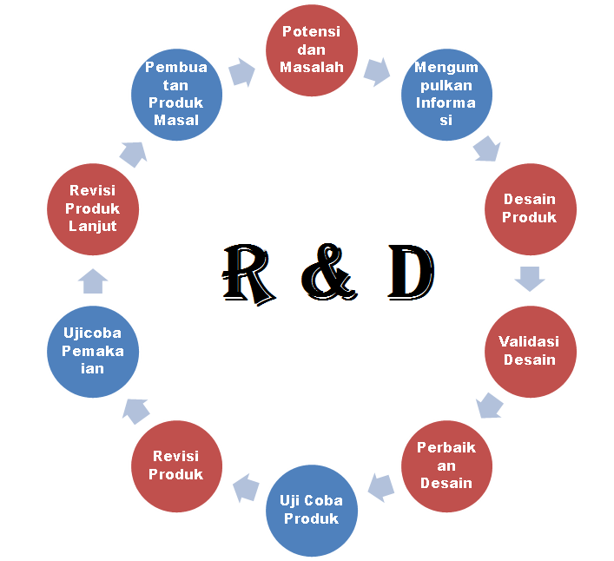

Gambar 2. 1 Alur Research and Development (R&D)

Sumber : <https://ainamulyana.blogspot.com/>

### HMTL5 sebagai Teknologi *Front-End*

HTML5 adalah pengembangan terbaru dari HTML yang membawa banyak peningkatan dalam membangun antarmuka web interaktif. HTML5 memungkinkan pengembangan halaman *web* yang lebih dinamis, ringan, dan kompatibel dengan berbagai perangkat *modern*, termasuk *smartphone* dan *tablet* (Kaur & Kaur, 2020).

HTML5 memperkenalkan elemen-elemen baru seperti <header>, <section>, <article>, dan <footer> yang mempermudah strukturisasi konten web secara semantik. Elemen <canvas> dan <video> juga memungkinkan integrasi multimedia tanpa memerlukan plugin tambahan.

Dengan dukungan CSS3 dan JavaScript, HTML5 mendukung desain responsif yang secara otomatis menyesuaikan tampilan halaman dengan berbagai ukuran layar. Ini menjadikan HTML5 sangat ideal untuk pengembangan sistem pemesanan dan pembayaran berbasis web.

### Laravel sebagai Framework Back-End

Laravel menggunakan arsitektur *Model-View-Controller* (MVC) yang memisahkan logika aplikasi, antarmuka pengguna, dan basis data, sehingga memudahkan pengembangan, pengujian, dan pemeliharaan sistem (Hossain et al., 2021).

Beberapa fitur utama Laravel antara lain: routing yang fleksibel, *blade* *templating* *engine*, *ORM* *Eloquent* untuk akses *database*, serta dukungan autentikasi dan *middleware* yang mempermudah pengelolaan sesi dan keamanan aplikasi.

Laravel sangat cocok digunakan dalam pengembangan sistem UMKM karena dokumentasinya lengkap, komunitasnya luas, dan mampu mempercepat proses pengembangan berkat fitur built-in yang komprehensif.

### *MySQL* sebagai Basis Data Relasional

*MySQL* adalah sistem manajemen basis data relasional yang banyak digunakan dalam aplikasi *web*. Data disimpan dalam bentuk tabel yang terhubung satu sama lain melalui relasi, dan normalisasi digunakan untuk menghindari redundansi dan memastikan integritas data (Kaur & Kaur, 2020).

*MySQL* memungkinkan perancangan struktur tabel dengan relasi satu-ke-satu, satu-ke-banyak, dan banyak-ke-banyak, serta mendukung operasi dasar seperti *SELECT*, *INSERT*, *UPDATE*, dan *DELETE*.

*MySQL* dikenal karena performanya yang stabil, open-source, dan mendukung integrasi dengan *framework* populer seperti Laravel. Keunggulan lainnya adalah dukungan komunitas global yang mempermudah troubleshooting dan pengembangan lanjutan.

### *Unified Modeling Language (*UML*)*

UML adalah bahasa pemodelan visual standar yang digunakan untuk merancang dan mendokumentasikan sistem perangkat lunak berbasis objek (Abdillah, 2021). UML membantu pengembang dalam menggambarkan struktur dan perilaku sistem secara menyeluruh.

*Use Case Diagram*

Untuk memahami interaksi antara pengguna dengan sistem yang dikembangkan, digunakan diagram use case. Diagram ini menggambarkan peran aktor dan fitur utama sistem pemesanan dan pembayaran berbasis QR Code yang dirancang.

Tabel 2. 1 *Use Case Diagram*

|  |  |  |  |
| --- | --- | --- | --- |
| **No** | **Gambar** | **Nama** | **Keterangan** |
| 1 |  | *Actor* | Menspesifikasikan himpuan peran yang pengguna mainkanketikaberinteraksi dengan use case. |
| 2 |  | *Dependency* | Hubungan dimana perubahan yang terjadi pada suatu elemen mandiri *(independent)* akan mempengaruhi elemen yang bergantung padanya elemen yang tidak  mandiri (*independent*). |
| 3 |  | *Generalization* | Hubungan dimana objek anak (*descendent*) berbagi perilaku dan struktur data dari objek  yang ada di atasnya objek induk (*ancestor*). |
| 4 |  | *Include* | Menspesifikasikan bahwa *use case* sumber  secara *eksplisit*. |
| 5 |  | *Extend* | Menspesifikasikan bahwa *use case* target memperluas perilaku dari *use case* sumber  pada suatu titik yang diberikan. |
| 6 |  | *Association* | Apa yang menghubungkan antara objek  satu dengan objek lainnya. |
| 7 |  | *System* | Menspesifikasikan paket menampilkan yang secara terbatas. |
| 8 |  | *Collaboration* | Interaksi aturan-aturan dan elemen lain yang bekerja sama untuk menyediakan prilaku yang lebih besar dari jumlah dan  elemen-elemennya (sinergi). |
| 9 |  | *Use Case* | Deskripsi dari urutan aksi-aksi yang  ditampilkan sistem yang menghasilkan suatu hasil yang terukur bagi suatu aktor. |

*Class Diagram*

Class diagram digunakan untuk mendeskripsikan struktur sistem secara detail, termasuk entitas, atribut, serta relasi antar entitas. Diagram ini menjadi dasar dalam perancangan database sistem pemesanan dan pembayaran.

Tabel 2. 2 *Class Diagram*

|  |  |  |  |
| --- | --- | --- | --- |
| **No** | **Nama** | **Simbol** | **Deskripsi** |
| 1 | *Class* |  | Himpunan dari objek-objek yang berbagi atribut serta operasi yang sama |
| 2 | Package |  | Package merupakan sebuah bungkusan dari satu atau lebih kelas |
| 3 | Association |  | Relasi antar kelas dengan makna kelas yang satu digunakan oleh kelas yang lain, asosiasi biasanya juga disertai dengan multiplicity. |
| 4 | Antar muka / *Interface* |  | Sama dengan konsep interface dalam pemrograman berorientasi objek |
| 5 | Generalisasi |  | Relasi antar kelas dengan makna generalisasispesialisasi (umum khusus) |
| 6 | *Dependency* / Kebergantungan |  | Relasi antar kelas dengan makna kebergantungan antar kelas |
| 7 | *Aggregation* / Agrepgasi |  | Relasi antar kelas dengan makna |

*Activity Diagram*

Activity diagram menggambarkan alur aktivitas pengguna dalam menggunakan sistem, mulai dari memindai QR Code, melakukan pemesanan, hingga menyelesaikan pembayaran. Diagram ini membantu memahami proses bisnis dari sisi pengguna.

Tabel 2. 3 *Activity Diagram*

|  |  |  |  |
| --- | --- | --- | --- |
| **No** | **Gambar** | **Nama** | **Keterangan** |
| 1 |  | Activity | Memperlihatkan bagaimana masing-masing kelas antarmuka saling berinteraksi satu sama lain |
| 2 |  | *Action* | *State* dari sistem yang mencerminkan eksekusi dari suatu aksi |
| 3 |  | *Initial Node* | Bagaimana objek dibentuk atau diawali. |
| 4 |  | *Actifity Final Node* | Bagaimana objek dibentuk dan dihancurkan |
| 5 |  | *Extend* | Satu aliran yang pada tahap tertentu berubah menjadi beberapa aliran |

### Quick Response Code Indonesian Standard (QRIS)

QRIS adalah standar kode QR yang dikembangkan oleh Bank Indonesia untuk menyatukan berbagai metode pembayaran digital ke dalam satu kode yang terintegrasi. Pelanggan cukup memindai satu kode QR untuk melakukan pembayaran menggunakan aplikasi e-wallet apa pun (Bank Indonesia, 2023).

Setiap transaksi QRIS dilengkapi dengan sistem enkripsi dan verifikasi dua arah, sehingga mencegah transaksi ganda, pemalsuan, dan memastikan kerahasiaan data pelanggan. Menurut (Rahman et al., 2021), QRIS juga mengurangi risiko uang tunai hilang dan kesalahan pengembalian.

Integrasi QRIS dengan sistem pembayaran digital dapat dilakukan melalui API dari penyedia payment gateway seperti Midtrans, Xendit, atau Oy! Indonesia. Sistem ini memungkinkan pencatatan otomatis dan validasi real-time untuk setiap transaksi yang terjadi.

### Integrasi *Front-End*, *Back-End*, dan Basis Data

Dalam sistem ini, *HTML5* digunakan untuk menampilkan antarmuka pemesanan kepada pengguna, lalu dikirim ke *Laravel* controller yang memproses logika bisnis, dan data akhirnya disimpan ke database *MySQL* melalui model Laravel. Modul pemesanan dan pembayaran dirancang menggunakan prinsip *REST API*, di mana data seperti pesanan, harga, dan status pembayaran ditransmisikan secara asinkron melalui endpoint yang telah dienkripsi dan dilindungi oleh token keamanan.

Menurut (Kaur dan Kaur, 2020), integrasi antara HTML5 dan MySQL dapat memberikan kinerja yang baik dalam membangun aplikasi berbasis web yang interaktif dan efisien.

Sementara itu, (Hossain et al., 2021) menyatakan bahwa Laravel sebagai framework PHP memiliki fitur-fitur yang mendukung pengembangan sistem berbasis API secara aman dan cepat. Dengan Laravel dan MySQL, sistem mendukung update data transaksi secara langsung ke dashboard admin, memungkinkan pengelola melihat riwayat dan status pesanan secara real-time dan responsif.

## Penelitian Relevan

Berikut adalah beberapa penelitian relevan yang digunakan sebagai acuan dalam penelitian:

Penelitian oleh (Jonny & Hadiwinata, 2024), penelitian ini membahas pengembangan sisten informasi manajemen penjualan kopi di Coffee Shop Konamu dengan menggunakan Sistem POS (*Point of Sale*) untuk meningkatkan efisiensi dalam manajemen penjualan. Metode yang digunakan adalah SDLC (*System Development Life Cycle*) dengan model *Waterfall*. Latar belakang penelitian menunjukkan bahwa bisnis kafe dan restoran perlu meningkatkan efisiensi dan kualitas layanan melalui penerapan teknologi informasi, mengingat pencatatan manual dapat menyebabkan kesalahan dan mengganggu operasional. Hasil penelitian menunjukkan bahwa sistem informasi manajemen penjualan yang terintegrasi dengan POS dapat membantu dalam mengelola transaksi penjualan dan menghasilkan laporan keuangan yang lebih akurat. Kesimpulan dari penelitian ini adalah bahwa implementasi sistem POS meningkatkan efisiensi dan efektivitas operasional, dengan fitur utama seperti *login*, *dashboard*, manajemen menu, laporan penjualan, dan konfirmasi pembayaran.

Penelitian oleh (Widiastuti & Setiawan, 2022) yang menyoroti pentingnya digitalisasi sistem pembayaran di sektor F&B, khususnya pada bisnis kafe. Latar belakang penelitian menunjukkan bahwa pelanggan saat ini menginginkan layanan cepat, tanpa kontak fisik, dan terintegrasi. Metode penelitian yang digunakan adalah kualitatif deskriptif dengan pendekatan observasi dan wawancara. Hasil menunjukkan bahwa penggunaan QR Code dalam pembayaran mempercepat layanan, meminimalkan kesalahan transaksi, dan memberikan kenyamanan lebih bagi pelanggan. Kesimpulan dari penelitian ini adalah bahwa sistem pembayaran berbasis QR cocok diterapkan di Coffee Shop yang ingin meningkatkan daya saing dan kualitas pelayanan.

Penelitian oleh (Hidayat et al., 2022) yang mengkaji perancangan sistem informasi penjualan kopi di Coffee Shop Saya Kopi Nuansa dengan tujuan untuk meningkatkan efisiensi dan optimalisasi proses pemesanan yang saat ini masih dilakukan secara manual, menyebabkan antrean dan risiko kehilangan data. Metode yang digunakan adalah SDLC dengan pendekatan *Waterfall*, melalui tahapan perencanaan, analisis, desain, implementasi, dan pemeliharaan sistem. Hasil penelitian ini menunjukkan bahwa pelanggan dapat melakukan pemesanan secara *online*, melihat stok yang tersedia, serta melakukan pembayaran digital. Penelitian ini menyimpulkan bahwa sistem yang dibangun dapat meningkatkan efisiensi operasional dan merekomendasikan pengembangan fitur tambahan untuk memperluas jangkauan pasar dan meningkatkan pengalaman pengguna.

Penelitian oleh (Rahman et al., 2021) yang membahas penerapan QRIS dalam sistem pembayaran ritel, khususnya untuk usaha kecil dan menengah. Penelitian ini menggunakan metode studi kasus dan pengujian sistem melalui observasi langsung terhadap pelaku usaha. Hasil menunjukkan bahwa QRIS mampu menyederhanakan proses pembayaran dengan satu kode QR yang mendukung berbagai aplikasi *e-wallet*. Kesimpulannya, penggunaan QRIS tidak hanya mempercepat transaksi, tetapi juga meningkatkan transparansi dan keamanan sistem pembayaran. Penelitian ini relevan sebagai dasar untuk merancang sistem pembayaran yang terintegrasi di UMKM seperti Tuan Coffee.

Penelitian oleh ( Putri, Nugroho, dan Wahyuni, 2022) membahas penerapan model *Waterfall* dalam rancang bangun aplikasi kasir berbasis web pada usaha kecil menengah. Penelitian ini bertujuan untuk mengatasi permasalahan pencatatan transaksi yang masih dilakukan secara manual. Pengembangan sistem dilakukan melalui tahapan Waterfall, yaitu analisis kebutuhan, desain sistem, implementasi, pengujian, dan pemeliharaan. Hasil penelitian menunjukkan bahwa metode Waterfall mampu memberikan alur kerja yang sistematis dan terstruktur dalam membangun aplikasi kasir. Sistem yang dihasilkan dapat digunakan untuk mencatat transaksi, menghitung total belanja, serta menyimpan data pelanggan dan produk secara otomatis. Penelitian ini menyimpulkan bahwa pendekatan Waterfall cocok untuk sistem yang kebutuhannya sudah jelas sejak awal dan minim perubahan selama pengembangan.

**Kesimpulan Penelitian Relevan**

Dari kelima penelitian terdahulu yang telah dikaji, terdapat benang merah yang memperlihatkan urgensi digitalisasi sistem penjualan dan pembayaran di sektor UMKM, khususnya pada usaha kuliner seperti coffee shop. Semua penelitian menunjukkan bahwa sistem informasi berbasis web atau aplikasi dapat meningkatkan efisiensi, mengurangi kesalahan pencatatan, dan memberikan pengalaman pelanggan yang lebih baik.

Relevansi penelitian ini terletak pada kesamaan fokus, yaitu mengatasi kendala sistem manual pada proses transaksi dan layanan pelanggan. Namun, penelitian ini memiliki pembeda yang signifikan dibandingkan penelitian sebelumnya, yaitu:

Fokus pada integrasi antara pemesanan online berbasis web dan pembayaran digital QRIS secara langsung dalam satu platform.

Penggunaan metode Research and Development (R&D) untuk pengembangan produk, bukan sekadar prototyping atau observasi sistem.

Studi kasus pada Tuan Coffee, yang mencerminkan kebutuhan digitalisasi UMKM di daerah (Kecamatan Bangkinang) yang belum banyak dijadikan objek penelitian serupa.

Sistem ini juga dirancang untuk mendukung pemantauan status transaksi secara real-time, yang tidak semua penelitian terdahulu jabarkan secara teknis.

Dengan demikian, penelitian ini diharapkan mampu memberikan kontribusi praktis dan akademis sebagai solusi inovatif untuk penerapan sistem pembayaran QR Code terintegrasi pada UMKM berbasis web.

## Kerangka Pemikiran

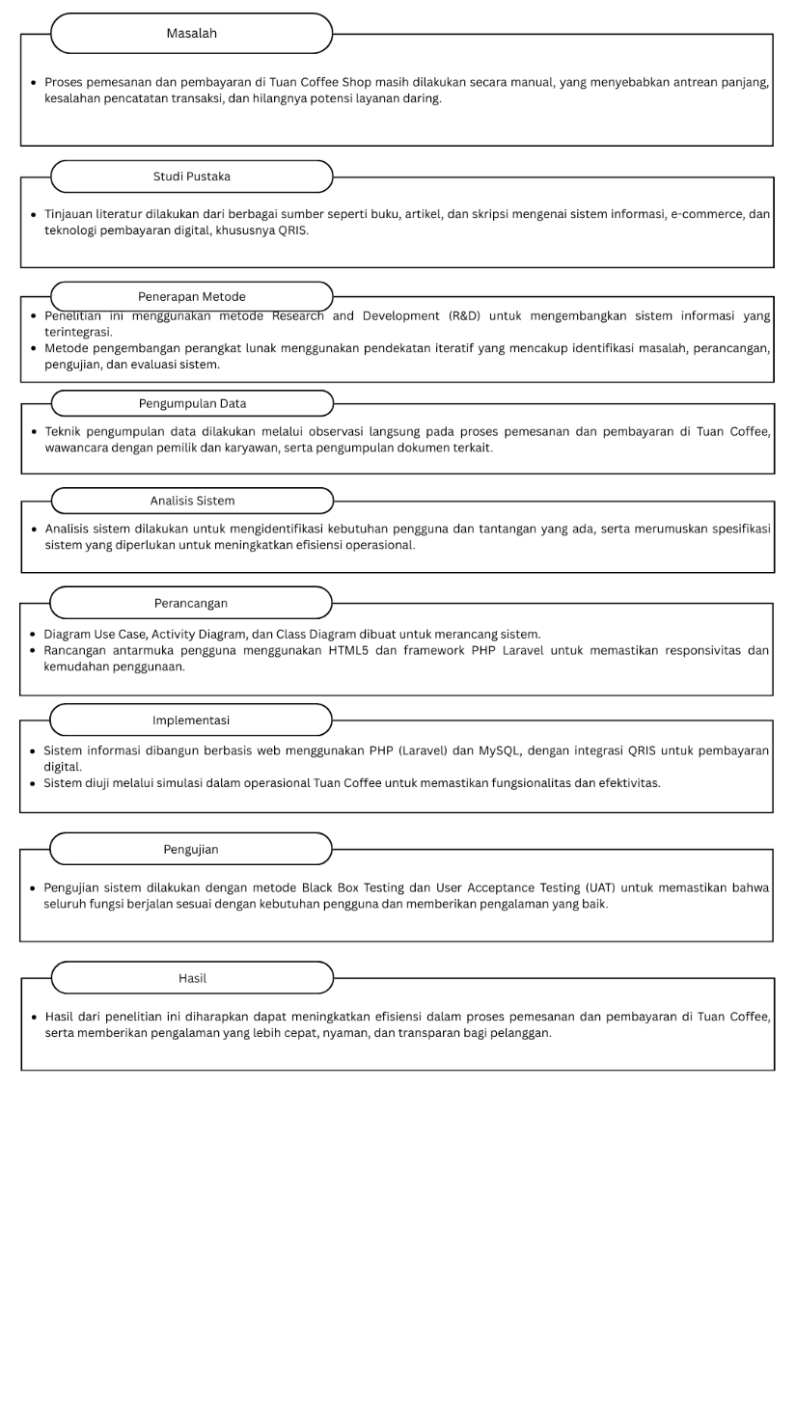

Gambar 2. 2 Kerangka Pemikiran

Berikut adalah kerangka pemikiran dalam pengembangan sistem :

1. Masalah

Proses pemesanan dan pembayaran di Tuan Coffee masih dilakukan secara manual, yang menyebabkan antrean panjang, kesalahan pencatatan transaksi, dan hilangnya potensi layanan daring.

1. Studi Pustaka

Tinjauan literatur dilakukan dari berbagai sumber seperti buku, artikel, dan skripsi mengenai sistem informasi, *e-commerce*, dan teknologi pembayaran digital, khususnya QRIS

1. Penerapan Metode

Penelitian ini menggunakan metode *Research and Development* (R&D) untuk mengembangkan sistem informasi yang terintegrasi.

1. Pengumpulan Data

Teknik pengumpulan data dilakukan melalui observasi langsung pada proses pemesanan dan pembayaran di Tuan Coffee, wawancara dengan pemilik dan karyawan, serta pengumpulan dokumen terkait.

1. Analisis Sistem

Analisis sistem dilakukan untuk mengidentifikasi kebutuhan pengguna dan tantangan yang ada, serta merumuskan spesifikasi sistem yang diperlukan untuk meningkatkan efisiensi operasional.

1. Perancangan

*Diagram Use Case, Activity Diagram, dan Class Diagram* dibuat untuk merancang sistem, serta Rancangan antarmuka pengguna menggunakan HTML5 dan *framework* PHP Laravel untuk memastikan responsivitas dan kemudahan penggunaan.

1. Implementasi

Sistem informasi dibangun berbasis web menggunakan PHP (Laravel) dan MySQL, dengan integrasi QRIS untuk pembayaran digital.

1. Pengujian

Pengujian sistem dilakukan dengan metode *Black Box Testing* dan *User Acceptance Testing* (UAT) untuk memastikan bahwa seluruh fungsi berjalan sesuai dengan kebutuhan pengguna dan memberikan pengalaman yang baik.

1. Hasil

Hasil dari penelitian ini diharapkan dapat meningkatkan efisiensi dalam proses pemesanan dan pembayaran di Tuan Coffee, serta memberikan pengalaman yang lebih cepat, nyaman, dan transparan bagi pelanggan.

# METODE PENELITIAN

## Desain Penelitian

Penelitian ini menggunakan metode Research and Development (R&D). Metode ini dipilih karena mampu menghasilkan produk nyata berupa sistem informasi yang dikembangkan melalui tahapan-tahapan sistematis, mulai dari identifikasi masalah, perancangan, pengujian hingga evaluasi sistem.

Menurut (Choudhury et al., 2022), metode R&D dalam bidang teknologi informasi sangat efektif untuk membangun solusi berbasis kebutuhan lapangan secara langsung. Dalam konteks ini, peneliti mengembangkan sistem pembayaran berbasis QRIS dengan pemesanan web untuk Tuan Coffee.

## Jadwal dan Lokasi Penelitian

Penelitian ini dilakukan di Tuan Coffee, yang berlokasi di Kecamatan Bangkinang, Kabupaten Kampar, Riau. Jadwal pelaksanaan dimulai dari bulan Februari hingga Juni 2025, mencakup observasi, wawancara, perancangan sistem, pengujian, dan evaluasi.

## Data Penelitian

### Data Primer

Data primer diperoleh langsung dari subjek penelitian melalui wawancara, observasi, dan interaksi langsung:

Pemilik Tuan Coffee

Memberikan informasi mengenai pengelolaan usaha, sistem pembayaran manual, serta kendala pencatatan transaksi dan layanan pelanggan.

Karyawan (kasir dan barista)

Memberikan gambaran mengenai proses operasional harian, penggunaan sistem lama, dan kebutuhan sistem baru yang efisien.

Pelanggan Tuan Coffe

Memberikan masukan terkait pengalaman pemesanan dan pembayaran, serta preferensi terhadap penggunaan sistem digital.

### Data Sekunder

Data sekunder diperoleh dari:

Jurnal ilmiah terkait sistem pembayaran QRIS dan sistem berbasis web.

Buku referensi tentang metode pengembangan sistem (R&D)

Skripsi dan penelitian terdahulu terkait pengembangan sistem UMKM.

## Teknik Pengumpulan Data Penelitian

Teknik yang digunakan untuk mengumpulkan data dalam penelitian ini meliputi:

Observasi Langsung

Melihat secara langsung bagaimana proses pemesanan dan pembayaran manual dilakukan di Tuan Coffee.

Wawancara Terstruktur

Dilakukan kepada pemilik dan karyawan untuk memahami kebutuhan dan harapan terhadap sistem yang akan dikembangkan.

Table 3. 1 Tabel Wawancara

| **No** | **Pertanyaan** | **Tujuan** |
| --- | --- | --- |
| 1 | Bagaimana proses pemesanan dan pembayaran dilakukan saat ini? | Mengetahui alur kerja sistem manual |
| 2 | Apa kendala yang sering terjadi saat melayani pelanggan? | Mengidentifikasi masalah dari sisi pelayanan |
| 3 | Apakah pernah mengalami kesalahan dalam pencatatan transaksi? | Menggali risiko kesalahan sistem manual |
| 4 | Apakah pelanggan pernah meminta pembayaran non-tunai seperti QRIS? | Mengetahui kebutuhan penggunaan metode digital |
| 5 | Apakah sistem digital akan membantu meringankan pekerjaan kasir/barista? | Mengukur kesiapan adopsi sistem baru |
| 6 | Fitur apa saja yang diharapkan tersedia dalam sistem pemesanan & pembayaran? | Memahami harapan pengguna terhadap fitur sistem baru |

Kuesioner

Diberikan kepada pelanggan setelah uji coba sistem untuk menilai kemudahan penggunaan dan kenyamanan sistem.

Table 3. 2 Tabel Kuesioner

| **No** | **Pernyataan** | **SS** | **S** | **N** | **TS** | **STS** |
| --- | --- | --- | --- | --- | --- | --- |
| 1 | Saya merasa sistem pemesanan manual saat ini kurang praktis |  |  |  |  |  |
| 2 | Saya ingin bisa memesan menu secara online tanpa harus ke kasir |  |  |  |  |  |
| 3 | Saya lebih nyaman menggunakan pembayaran non-tunai seperti QRIS daripada uang tunai |  |  |  |  |  |
| 4 | Sistem berbasis web akan memudahkan saya memesan dari mana saja |  |  |  |  |  |
| 5 | Saya bersedia menggunakan sistem ini jika sudah tersedia di Tuan Coffee |  |  |  |  |  |
| 6 | Tampilan antarmuka dan navigasi pemesanan harus mudah dipahami bagi pengguna |  |  |  |  |  |
| 7 | Saya percaya sistem digital bisa mencatat transaksi dengan lebih akurat |  |  |  |  |  |

Studi Pustaka

Melalui pengumpulan literatur, jurnal, dan dokumentasi teknis sebagai dasar teori dan referensi pembangunan sistem.

## Teknik Analisis Data

Data yang telah dikumpulkan dianalisis secara deskriptif kualitatif dan teknis sistem. Tahapannya meliputi:

Analisis kebutuhan sistem berdasarkan hasil wawancara dan observasi.

Perancangan sistem berbasis Laravel dan MySQL.

Pemetaan alur transaksi pemesanan dan pembayaran menggunakan QRIS.

Evaluasi sistem melalui hasil uji coba dan respon pengguna (UAT – User Acceptance Testing).

## Perancangan Sistem

Berikut adalah alur Research and Development (R&D) yang digunakan dalam perancangan sistem pembayaran berbasis QRIS di Tuan Coffee, sesuai dengan langkah-langkah yang telah dijelaskan sebelumnya:

Identifikasi Potensi dan Masalah

Mengidentifikasi potensi yang ada di Tuan Coffee dan masalah yang dihadapi dalam proses pemesanan dan pembayaran manual.

Pengumpulan Data

Mengumpulkan data melalui observasi, wawancara dengan pemilik, karyawan, dan pelanggan, serta studi pustaka untuk memahami kebutuhan dan tantangan yang ada.

Desain Produk

Merancang antarmuka pengguna dan fitur-fitur sistem pemesanan dan pembayaran berbasis QRIS berdasarkan data yang telah dikumpulkan.

Validasi Desain

Menguji desain produk dengan melibatkan ahli atau pengguna untuk mendapatkan umpan balik mengenai antarmuka dan fungsionalitas yang dirancang.

Revisi Desain

Melakukan perbaikan pada desain produk berdasarkan umpan balik yang diterima selama tahap validasi untuk meningkatkan kualitas dan fungsionalitas.

Pengembangan Produk

Mengembangkan aplikasi pemesanan dan pembayaran berbasis QRIS sesuai dengan desain yang telah direvisi, termasuk pengkodean dan integrasi sistem.

Uji Coba Produk

Melakukan uji coba terhadap produk yang telah dikembangkan dengan melibatkan pengguna nyata untuk mengidentifikasi masalah atau kekurangan yang mungkin ada.

Revisi Produk

Melakukan perbaikan pada produk berdasarkan hasil uji coba untuk memastikan sistem berfungsi dengan baik dan memenuhi kebutuhan pengguna

Produk Akhir

Menghasilkan produk akhir yang siap untuk diimplementasikan di Tuan Coffee, diharapkan dapat meningkatkan efisiensi dalam proses pemesanan dan pembayaran.

## Validasi dan Pengujian Sistem

### Pengujian sistem

Pengujian sistem dilakukan dengan dua metode utama:

*Black box Testing*

Digunakan untuk menguji setiap fungsi dalam sistem (pemesanan, pembayaran, dashboard admin) agar sesuai dengan spesifikasi

*User Acceptence Testing*  (UAT)

Melibatkan pengguna langsung (pengelola dan pelanggan) untuk menguji kemudahan, kecepatan, dan manfaat sistem dalam praktik nyata.

### Validasi Sistem

Validasi sistem dilakukan dengan usecase dan class diagram :

1. Use Case Diagram

Berikut adalah rancangan *use case* yang sudah dibuat :

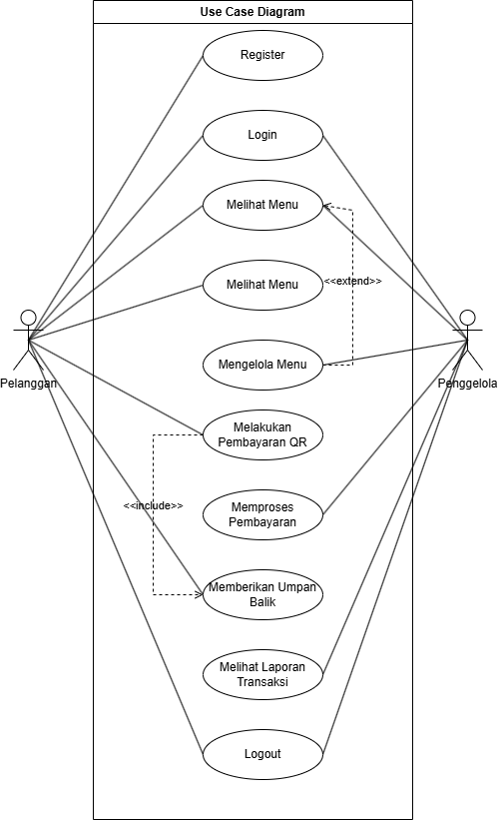

Gambar 3. 1 Use Case Diagram

Adapun keterangan dari *Use Case* di atas yaitu :

Aktor :

Pelanggan

Pengelola

*Use Case*  :

U1 : Register : Semua user yang akan mendaftar pada sebuah website.

U2 : Login : Semua user yang akan masuk kedalam sistem.

U3 : Melihat Menu : Pelanggan yang akan memesan pemesanan akan melihat menu terlebih dahulu.

U4 : Pemesanan Menu : Seletah melihat menu pelanggan dapat memesan menu yang sudah dipilih.

U5 : Mengelola Menu : Pengelola dapat mengelola menu yang akan dimasukkan.

U6 : Melakukan Pembayaran : Pelanggan melakukan pembayaran mengunakan e-wallet, transfer bank, atau langsung ke kasir.

U7 : Memproses pembayaran : Pengelola memproses pembayaran melalui cek dibagian yang dipilih.

U8 : Memberikan Umpan Balik : Pelanggan memberikan umpan balik berupa komen terhadap menu yang sudah dibeli.

U9 : Melihat Laporan Transaksi : Pengelola dapat melihat laporan transaksi harian, mingguan, bulanan, dan tahunan.

U10 : Logout : Akhiri *session* login pada sistem.

1. Class Diagram

Beikut adalah rancangan *class diagram* yang sudah dibuat :

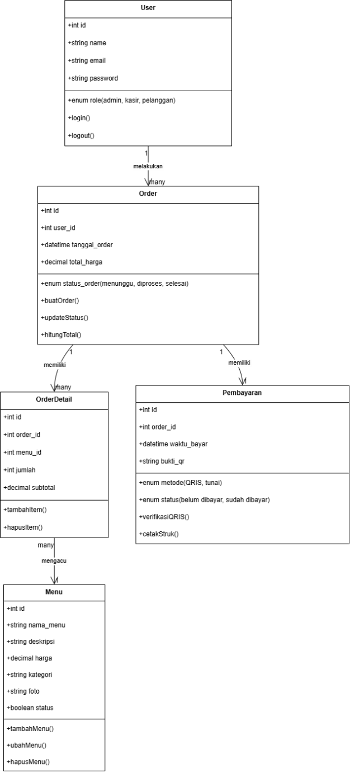

Gambar 3. 2 *Class Diagram*

Berikut adalah tabel penjelasan class diagram diagram diatas :

Table 3. 3 *Class Diagram*

|  |  |
| --- | --- |
| **Tabel** | **Kolom Utama** |
| users | id, name, email, password, role |
| menus | id, nama_menu, deskripsi, harga, kategori, foto, status |
| orders | id, user_id, tanggal_order, status_order, total_harga |
| order_details | id, order_id, menu_id, jumlah, subtotal |
| pembayarans | id, order_id, metode, status, waktu_bayar, bukti_qr |

Tabel di atas menjelaskan entitas utama yang digunakan dalam sistem pemesanan dan pembayaran berbasis web:

1. Tabel *users* berfungsi untuk menyimpan data pengguna sistem, seperti kasir atau *admin*. Kolom *role* digunakan untuk membedakan hak akses pengguna.
2. Tabel *menus* menyimpan daftar menu makanan dan minuman yang tersedia di cafe, termasuk nama, deskripsi, harga, kategori, foto, dan status menu (aktif/nonaktif).
3. Tabel *orders* berfungsi untuk mencatat setiap transaksi pemesanan yang dilakukan pelanggan. Kolom user_id mengacu pada pelanggan yang memesan, tanggal_order untuk mencatat waktu pemesanan, dan status_order untuk mengetahui status pesanan (diproses, selesai, dibatalkan). Kolom total_harga menyimpan jumlah harga keseluruhan pesanan.
4. Tabel *order_details* menyimpan detail dari tiap pesanan, seperti item yang dipesan (menu_id), jumlah, dan subtotal harga.
5. Tabel pembayarans menyimpan informasi pembayaran dari setiap pesanan, termasuk metode pembayaran (e-wallet, transfer, tunai), status pembayaran, waktu pembayaran, serta bukti pembayaran berupa QR atau upload file jika diperlukan.
6. Activity Diagram

Berikut adalah rancangan *activity diagram* yang sudah dibuat :

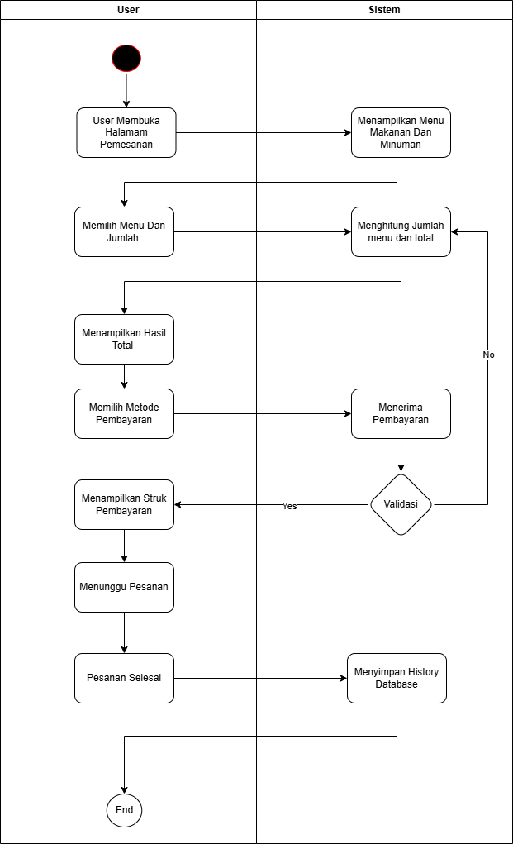

Gambar 3. 3 Activity Diagram

Berikut adalah tabel penjelasan activity diagram diatas :

Table 3. 4 Keterangan *Activity Diagram*

| **No** | **Aktivitas** | **Keterangan** |
| --- | --- | --- |
| 1 | Mulai | Proses dimulai ketika pelanggan membuka halaman pemesanan |
| 2 | User membuka halaman pemesanan | Pelanggan mengakses sistem berbasis web melalui browser |
| 3 | User memilih menu dan jumlah | Pelanggan memilih menu dan jumlah yang diinginkan |
| 4 | Sistem menghitung total dan menampilkan QRIS | Sistem menghitung total harga dan menampilkan QR code QRIS untuk pembayaran |
| 5 | User melakukan pembayaran via e-wallet | Pelanggan memindai QRIS menggunakan aplikasi dompet digital (OVO, DANA, dll.) |
| 6 | Sistem memverifikasi pembayaran | Sistem menerima callback atau notifikasi dari payment gateway (Midtrans) |
| 7 | Sistem menyimpan data transaksi | Sistem menyimpan detail transaksi ke database dan menandai sebagai “dibayar” |
| 8 | Admin menerima notifikasi pemesanan | Admin melihat pemesanan baru masuk di dashboard |
| 9 | Admin memproses pesanan | Admin menyiapkan dan menyelesaikan pesanan pelanggan |
| 10 | Sistem memperbarui status pesanan | Sistem mengubah status pesanan menjadi “selesai” |
| 11 | Sistem memperbarui laporan transaksi | Data transaksi masuk ke laporan penjualan otomatis |
| 12 | Selesai | Proses berakhir setelah pesanan berhasil diselesaikan dan dicatat |
| 13 | Tampilkan notifikasi gagal (jika gagal bayar) | Jika transaksi gagal, sistem memberi tahu pengguna |

Perbandingan sistem lama dan sistem baru :

Table 3. 5 Analisis Sistem Lama dan Sistem Baru

| **No** | **Aspek** | **Sistem Lama (Manual)** | **Sistem Baru (Website)** |
| --- | --- | --- | --- |
| 1 | Metode Pemesanan | Dilakukan secara langsung di kasir | Melalui halaman pemesanan berbasis web |
| 2 | Metode Pembayaran | Tunai, dibayar langsung di tempat | Digital (QRIS), menggunakan aplikasi e-wallet |
| 3 | Pencatatan Transaksi | Manual, menggunakan buku nota | Otomatis tersimpan dalam database |
| 4 | Kecepatan Layanan | Lambat, tergantung antrean | Cepat, pelanggan dapat pesan dan bayar sendiri |
| 5 | Validasi Pembayaran | Dicek secara kasat mata dan catatan | Terverifikasi otomatis melalui notifikasi dari payment gateway |
| 6 | Pelaporan Keuangan | Harus direkap secara manual oleh pemilik | Disediakan otomatis dalam bentuk laporan penjualan harian |
| 7 | Akses Data | Terbatas, hanya bisa dilihat langsung di buku | Dapat diakses kapan saja melalui dashboard admin |
| 8 | Risiko Kesalahan | Tinggi, rawan salah tulis atau lupa mencatat | Rendah, karena pencatatan dan perhitungan dilakukan oleh sistem |
| 9 | Kebutuhan Tenaga Kasir | Tinggi, harus melayani seluruh transaksi | Lebih efisien, kasir cukup memproses pesanan yang sudah dibayar |
| 10 | Layanan Pesan Antar | Tidak tersedia | Potensial ditambahkan karena pesanan masuk bisa dicatat otomatis |

1. *User Intefaces* (UI)
2. Halaman Register

Halaman ini merupakan halaman sebelum pelanggan melakukan pemesanan untuk membuat akun baru.

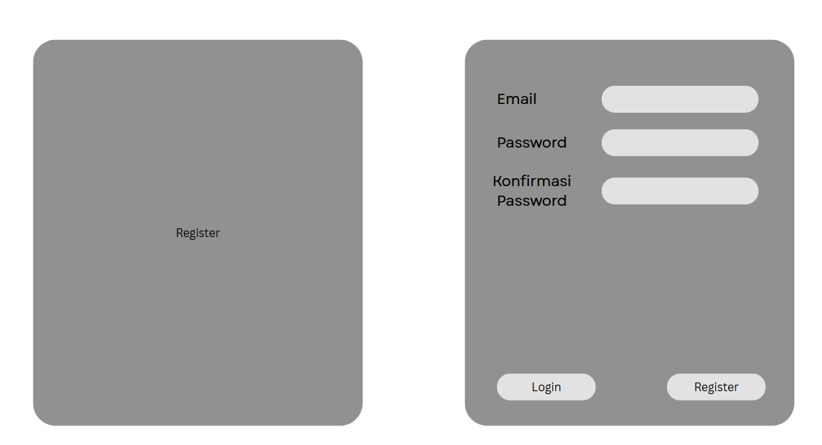

Gambar 3. 4 Halaman Register

1. Halaman Login

Halaman ini beguna agar pelanggan dapat mengakses halaman menu untuk pemesanan.

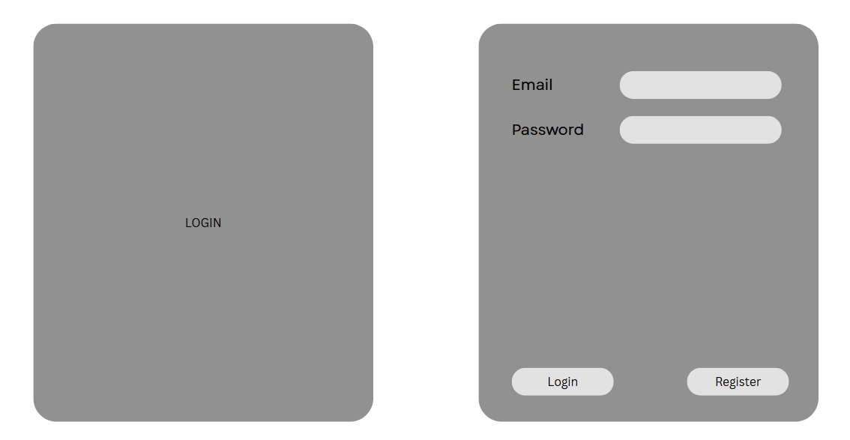

Gambar 3. 5 Halaman *Login*

1. Halaman Menu

Halaman ini berguna untuk melihat semua menu yang ada di Tuan Coffee.

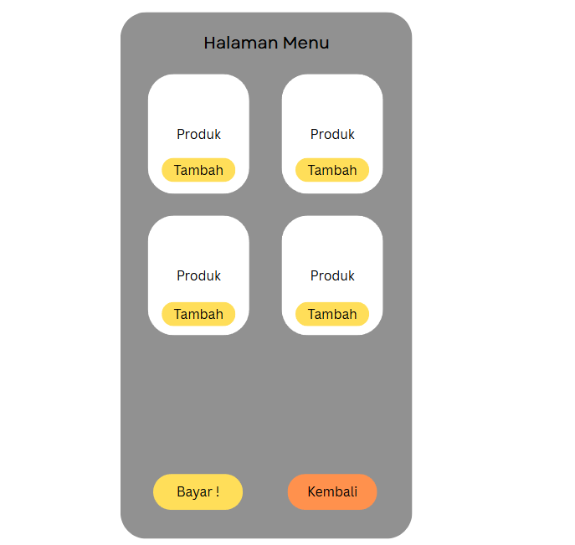

Gambar 3. 6 Halaman Pembayaran

1. Halaman Pembayaran

Halaman ini berguna untuk pelanggan melakukan pembayaran.

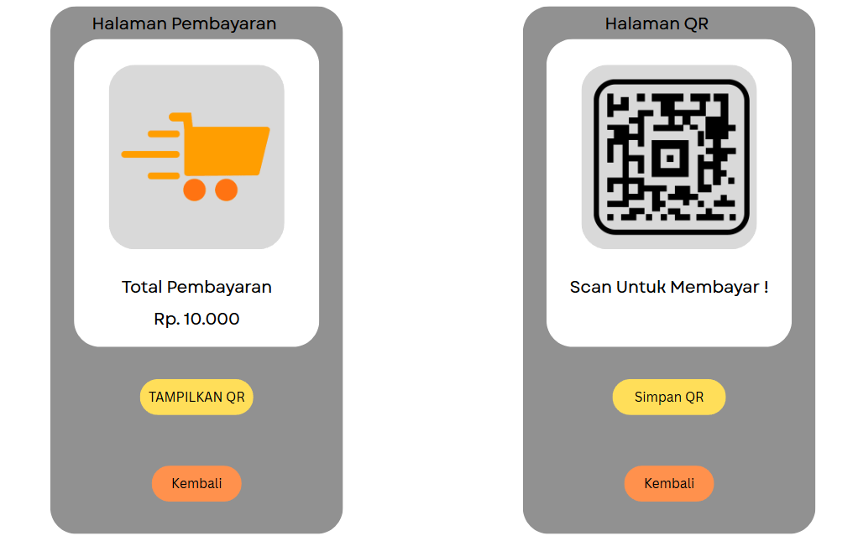

Gambar 3. 7 Halaman Umpan Balik

1. Halaman Umpan Balik

Halaman ini berguna untuk pelanggan dapat memberikan ulasan atau umpan balik terhadap pesanan yang sudah mereka pesan.

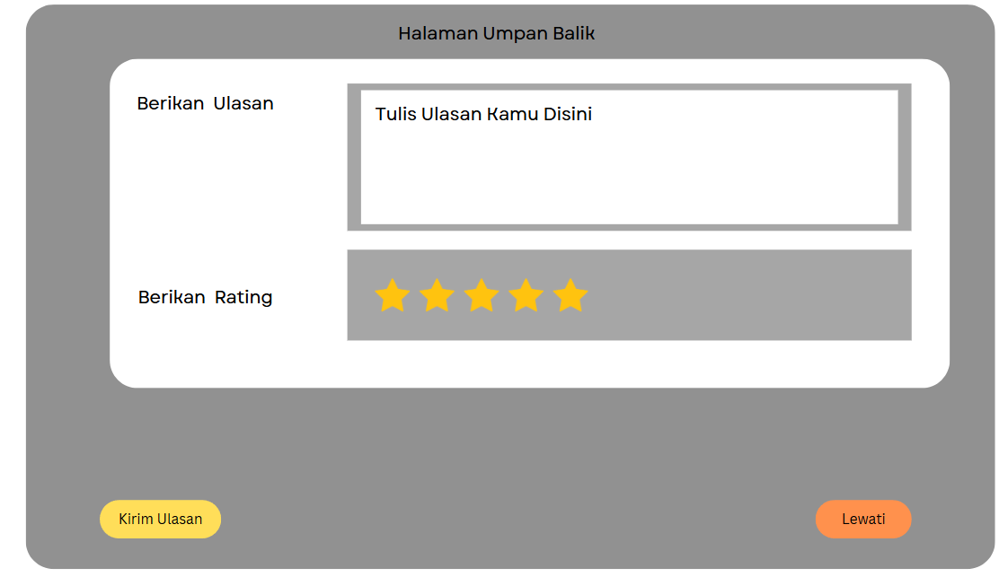

Gambar 3. 8 Halaman Umpan Balik

# 

# DAFTAR PUSTAKA

Bank Indonesia. (2023). *QRIS (Quick Response Code Indonesian Standard)*.

Choudhury, A., Rahman, M., & Singh, P. (2022). Research and development in digital payment systems. *Journal of Technology and Innovation*, *15*(3), 45–60.

Hidayat, R., Sari, R. M., & Putra, Y. A. (2022). Perancangan sistem informasi penjualan pada coffee shop berbasis web. *Jurnal Sistem Informasi Dan Komputer Terapan Indonesia*, *4*(2), 120–128.

Hossain, M., Alam, M. Z., & Roy, A. (2021). Laravel: A PHP framework for web development. *International Journal of Computer Applications*, *175*(5), 1–6.

Jonny, Z. A., & Hadiwinata, H. (2024). Sistem informasi manajemen penjualan kopi berbasis POS di Coffee Shop Konamu. *Jurnal Teknologi Dan Sistem Informasi*, *10*(1), 33–41.

Kaur, R., & Kaur, S. (2020). MySQL database management and HTML5 integration for web applications. *International Journal of Computer Science and Information Security*, *18*(1), 12–18.

Kristanto, H. (2021). *Perancangan Sistem Informasi dan Aplikasinya*. Graha Ilmu.

Laudon, K. C., & Laudon, J. P. (2020). *Management information systems: Managing the digital firm* (16th ed.). Pearson.

Nugroho, A., & Sari, D. (2020). The impact of digital payment on consumer behavior during the pandemic. *Journal of Business and Management*, *8*(2), 100–110.

Nugroho, R. A. (2020). *Rekayasa Perangkat Lunak Berbasis Objek dengan UML dan Java*. Informatika.

Rahman, M., Hossain, T., & Akter, F. (2021). Implementing QRIS in retail payment systems for MSMEs in Indonesia. *Journal of Retailing and Consumer Services*, *58*, 102–110.

Sari, R., & Prabowo, H. (2020). Pengembangan sistem pembayaran QR Code untuk UMKM. *Jurnal Teknologi Dan Bisnis*, *12*(4), 200–210.

Suryana, D. (2022). *Analisis dan Perancangan Sistem Informasi: Pendekatan Terstruktur Teori dan Praktik*. Penerbit Budi Utama.

Sutedjo, B. (2020). *Sistem Informasi Manajemen*. Andi Offset.

Wahana Komputer. (2020). *Pemrograman Web dengan PHP dan MySQL untuk Pemula*. Andi Publisher.

Widiastuti, R., & Setiawan, B. (2022a). The Importance of QR Code in Cafe Payments. *Journal of Hospitality and Tourism Management*, *30*(1), 50–60.

Widiastuti, R., & Setiawan, B. (2022b). The importance of QR code in cafe payments. *Journal of Hospitality and Tourism Management*, *30*(1), 50–60.